これからのモノづくりに必要な「知的財産」の基本をわかりやすく解説！
モノづくり企業のための知的財産入門

第6回セミナー【法律による営業秘密の保護】

主催：大阪工業大学大学院 知的財産研究科、大阪商工会議所
日 時
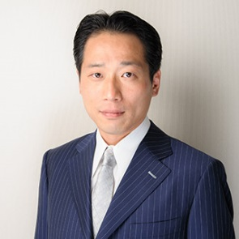
2018年3月9日（金）午後2時～4時
講 師

大阪工業大学大学院
知的財産研究科 客員教授
冨宅 恵 氏

＜講師ご経歴＞
平成12年 弁護士登録
平成18年 弁理士登録
平成20年 政治資金監査人登録
平成21年 商事仲裁人登録
平成25年 経営革新等支援機関認定

大阪商工会議所6階 白鳳の間
会 場
(大阪市中央区本町橋2番8号)
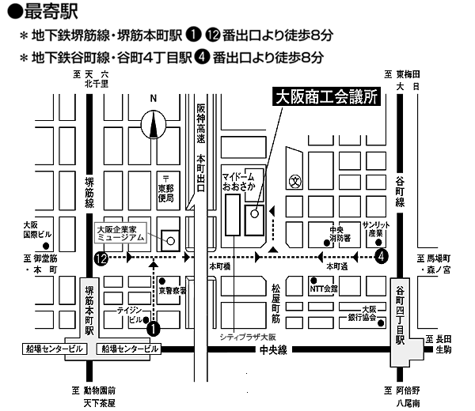

企業の研究・開発や営業活動の過程で生み出された営業秘密は大切な知的財産です。営業秘密には、顧客名簿や価格情報などの営業上の情報、製造方法や設計図面などの技術上の情報があり、こうした情報が第三者へ漏洩すれば、大きな経営リスクとなります。
事前に質問を受け付けます

左記の「内容」に関連して、ぜひ聞いてみたいこと、かねてから疑問に思っていたことなどを事前にお寄せください。講師がセミナーの中で回答・解説いたします。

※ご質問をお寄せいただいた方の会社・団体名や名前などは公表いたしません。
※特定の企業と係争中の案件に関するご相談やセミナーの内容とは関係のないご質問などはお受けいたしかねます。また、時間の都合上、すべてのご質問にお答えできない場合がございます。予めご了承ください。
内 容
そこで今回は、営業秘密の管理方法、営業秘密が漏えいした場合に問題となる行為類型などについて解説いたします。
＜講演トピック（一部抜粋）＞
〇法律によって保護される技術情報・営業情報〇法律によって不正競争とみなされる行為類型
〇頻繁に問題となる退職者による営業秘密の開
示・使用等に関する裁判例
定 員
60名（先着順・定員に達し次第、受付終了）
対 象
経営者・経営幹部の方
参加費
無料

裏面の参加申込書をご記入のうえ、3月2日（金）までにFAX（06-6944-6249）にて下記担当へお送りください。
申込み
※「受講票」はお送りいたしません。お申し込みが定員を超過してご受講頂けない場合のみ、ご連絡を差し上げます。
大阪商工会議所 経済産業部 産業・技術振興担当（牧、吉村）
担 当
〒540-0029大阪市中央区本町橋2番8号
電話06-6944-6300 ファックス06-6944-6249 電子メールsangyo@osaka.cci.or.jp

大阪商工会議所 経済産業部 産業・技術振興担当 宛
（ファックス ０６－６９４４－６２４９）

セミナー 「モノづくり企業のための知的財産入門」
第6回セミナー【法律による営業秘密の保護】 参加申込書
会社・団体名
所在地 | （〒 － ）
所属・役職名
氏名
電話番号 | （ ） －
ファックス番号 | （ ） －
メールアドレス
質問事項  （ご記入は任意です） | ※本セミナーのテーマ（営業秘密）に関連したご質問を具体的にご記入お願いします。

※ご記入頂いた情報は、主催団体間（大阪工業大学大学院知的財産研究科・大阪商工会議所）で共有し、主催団体からの各種連絡・情報提供のために利用するのをはじめ、講師には参加者名簿として配布いたします。また、大商が産学官技術相談窓口で連携する大学や公設試験研究機関、行政機関の各種情報（大商後援事業含む）について、大商からのご案内（Eメールによる事業案内を含む）をする場合にも利用させていただきます。

